Einheit 4: Wer ist das?
Lies die Sätze und schreibe den passenden Vornamen über die verschiedenen Bilder.

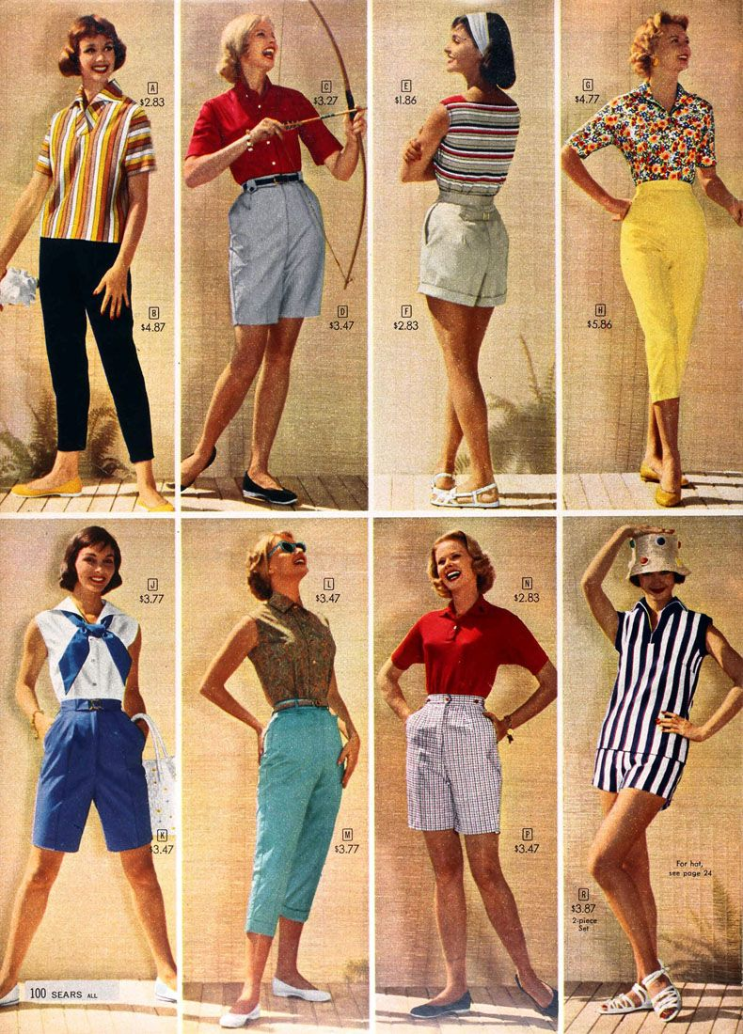

- Martine trägt eine bunte Bluse, eine gelbe Hose und gelbe Schuhe.
- Karina trägt ein rotes Hemd, hellblaue Shorts und schwarze Schuhe.
- Hildegard trägt eine bunte gestreifte Bluse, eine schwarze Hose und gelbe Schuhe.
- Sabine trägt ein blaues Halstuch, ein weisses Top, blaue Shorts und weisse Schuhe.
- Lola trägt ein rotes Polohemd, karierte Shorts und blaue Schuhe.
- Michaela trägt einen Hut, ein blauweisses gestreiftes Top, blau-weisse Shorts und weisse Sandalen.
- Beate trägt eine Sonnenbrille, ein buntes Top, eine türkisblaue Hose und weisse Schuhe.
- Esmeralda trägt ein buntes gestreiftes Top, beige Shorts und weisse Sandalen.

Einheit 4: Wer ist das?

Errate die geheimnisvolle Identität deines Mitspielers: Ist das ein Mann? Trägt er eine schwarze Strumpfhose? blaue Shorts? einen blauen Pulli und einen schwarzen Hut? Dann heisst er Nestor. Du darfst nur Ja/Nein-Fragen stellen.

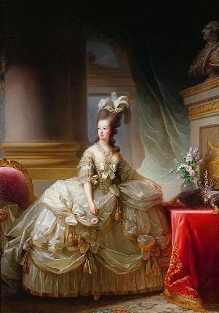  Suzy | 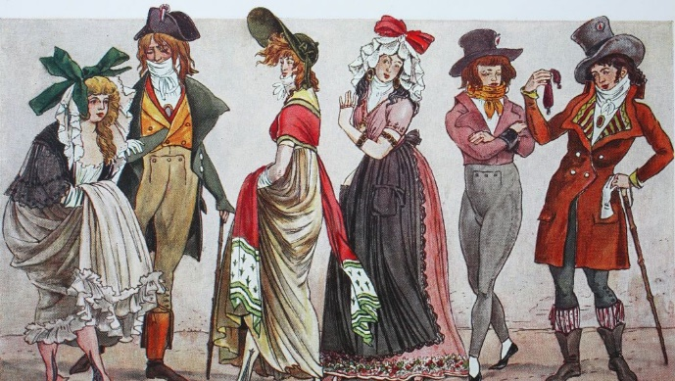  Greta | 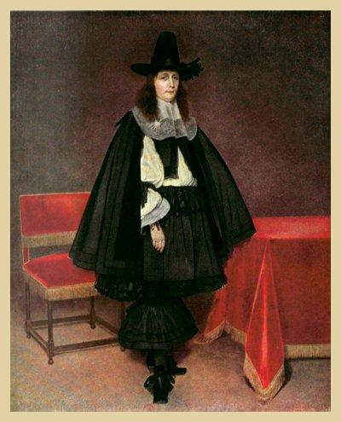  Fenno | 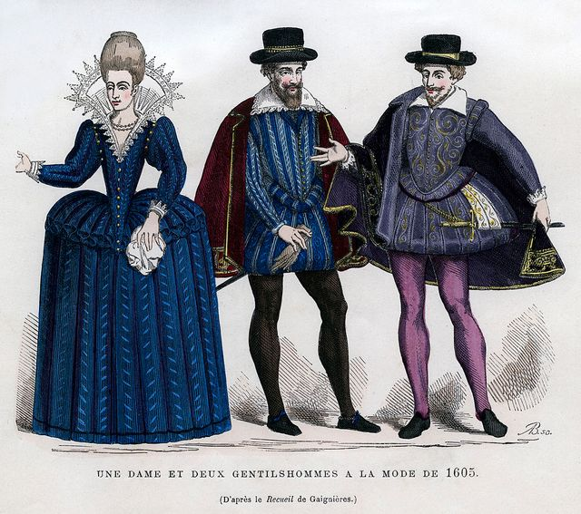  Alejandro | 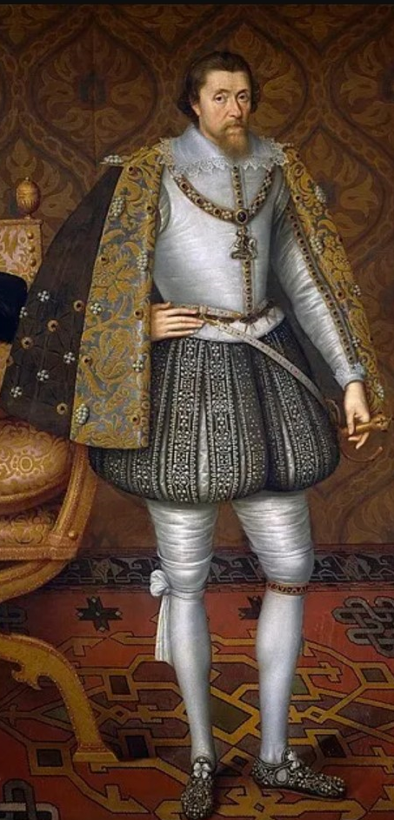  Guillaume | 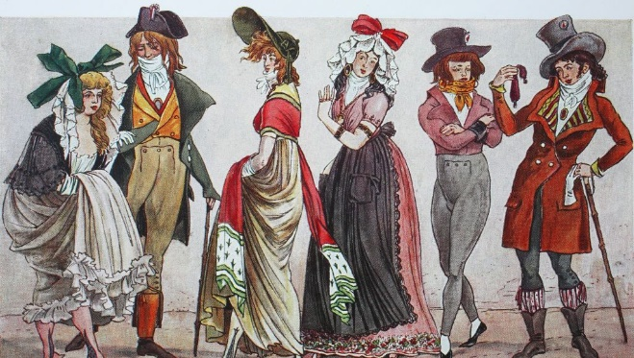  Kurt
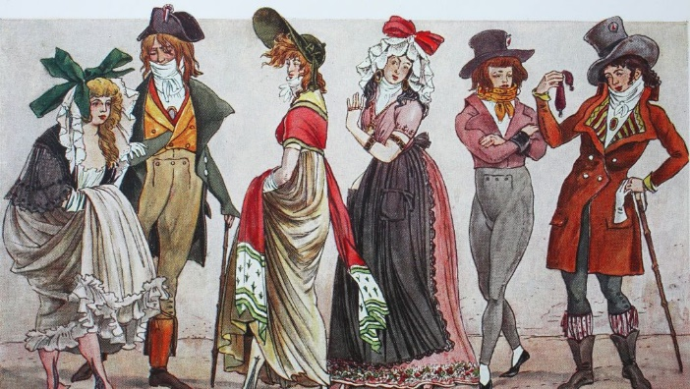  Sandra | 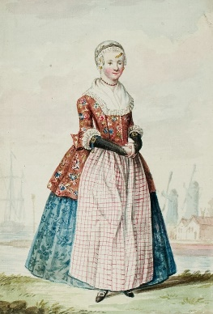  Annelore | 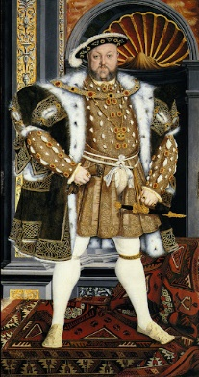  Björn | 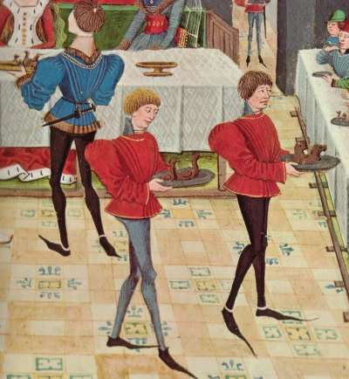  Adrian | 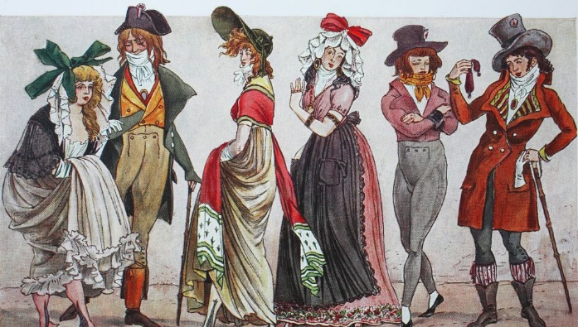  Michael | Barbara
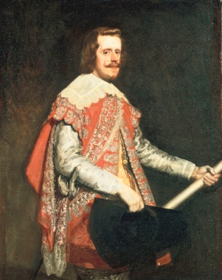  Tom | 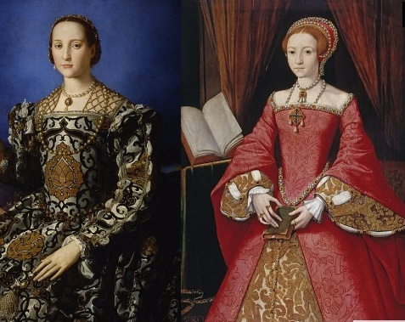  Ingrid | 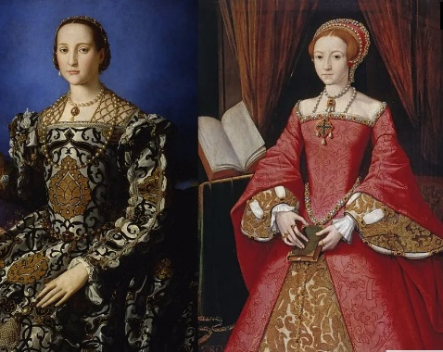  Julia | Nestor | 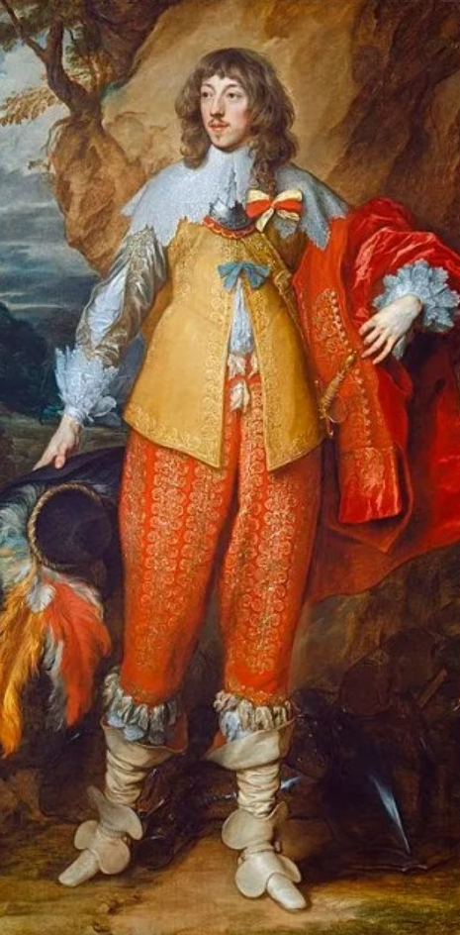  Patrick | 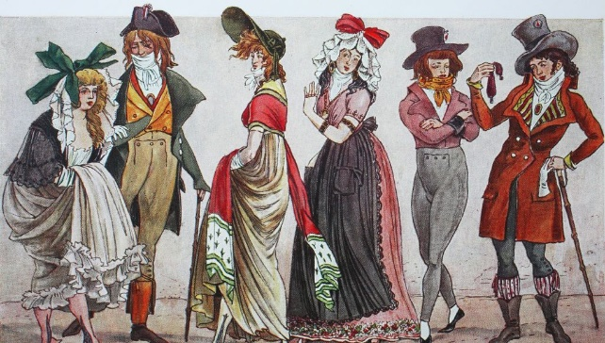  Simon

Redemittel zum Spiel «Wer bin ich?»

Bist du eine Frau oder ein Mann? Ja/Nein
Trägst du einen roten Mantel? Ja/Nein
Trägst du …? Ja/Nein

tragen = porter

ich trage  du trägst  er/sie/es trägt  wir tragen  ihr tragt  sie/Sie tragen | einen blauen Mantel
 | ein blaues Hemd
 | eine blaue Jacke
 | blaue Socken

Les vêtements

Der  der Mantel, die Mäntel le manteau  der Pulli, die Pullis le pullover  der Rock, die Röcke la jupe  der Schuh, die Schuhe la chaussure  der Stiefel, die Stiefel la botte  der BH, die BHs le soutien-gorge  der Hut, die Hüte le chapeau  der Umhang, die Umhänge la chemise | Die  die Mütze, die Mützen la casquette  die Jeans, die Jeans le jeans  die Brille, die Brillen la paire de lunettes  die Jacke, die Jacken la veste  die Bluse, die Blusen la blouse  die Hose, die Hosen le pantalon  die Leggings (Pl.) les leggings  die Socke, die Socken les chaussettes  die Unterhose, die Unterhosen le caleçon  die Strumpfhose, die Strumpfhosen le collant
Das  das Sweatshirt, die Sweatshirts le sweatshirt  das T-Shirt, die T-Shirts le t-shirt  das Kleid, die Kleider la robe  das Hemd, die Hemde la chemise | Die Farben  blau bleu  grün vert  gelb jaune  orange farben orange  rot rouge  braun brun  schwarz noir  weiss blanc  violettfarben violet  kariert quarillé  gestreift ligné

